
Блендеры погружные, профессиональные
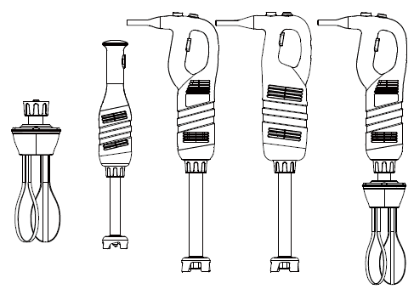
Руководство пользователя

Уважаемые покупатели! Благодарим вас за покупку данного прибора. Пожалуйста, внимательно изучите данное руководство перед использованием прибора, чтобы предотвратить повреждение или поломку из-за неправильного использования. Обратите особое внимание на инструкции по технике безопасности. Сохраните руководство пользователя вместе с прибором, даже если вы его перемещаете или продаете. Пользователи должны полностью знать особенности эксплуатации и безопасности прибора.

ПРИЯТНОГО ПОЛЬЗОВАНИЯ!
Содержание

Техническая информация……………………………………………..4
Комплектация приборов………………………………………………5
Общие правила безопасности………………………………………...6
Особые правила техники безопасности……………………………...8
Подготовка к первому использованию..……..……………………..10
Предохранительные устройства.……………………………………12
Использование прибора……………………………………………...12
Рабочее положение.…………….……………………………………15
Сборка и разборка прибора.…………………………………………16
Чистка и техническое обслуживание.………………………………17
Хранение……………………………………………………………...18
Диагностика неполадок.….………………………………………….19
Гарантийные обязательства……………………………...………….20
Гарантийный талон………………………………………………......22

Техническая информация

Модель | CHM 166
Артикул | 641166
Параметры сети | 100-120 В ~ 60 Гц /  220-240 В ~ 50/60 Гц
Мощность | 450 Вт
Обороты в минуту | 6000 ~ 18 000
Масса нетто | 2,55 кг
Длина | 359 мм
Диаметр насадки | Ø 91 мм
Уровень шума | 80 дБ

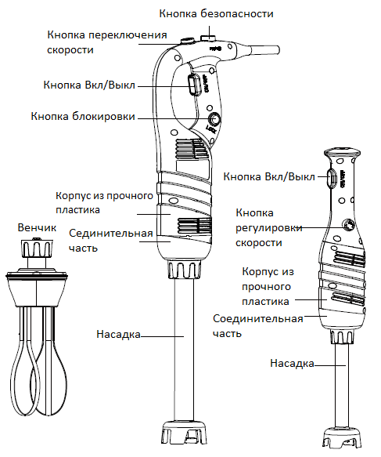
Комплектация приборов

Общие правила безопасности
Данный прибор предназначен только для профессионального использования и не должен использоваться в домашних условиях.
Прибор следует использовать только для тех целей, для которых он предназначен и сконструирован.
Производитель не несет ответственности за ущерб, причиненный в результате неправильной эксплуатации.
Держите прибор и электрическую вилку подальше от воды и любых других жидкостей. В случае падения прибора в воду немедленно выньте вилку из розетки (сухими руками) и не используйте его до тех пор, пока прибор не будет проверен сертифицированным специалистом.
Несоблюдение данных инструкций может привести к возникновению опасности для жизни.
Никогда не пытайтесь самостоятельно открывать корпус прибора.
Не засовывайте никакие предметы в корпус прибора.
Не прикасайтесь к вилке электропитания мокрыми руками.
ВНИМАНИЕ! Опасность поражения электрическим током! Не пытайтесь ремонтировать прибор самостоятельно. В случае неисправностей ремонт должен выполняться только квалифицированным персоналом.
Никогда не пользуйтесь поврежденным прибором! Отсоедините прибор от электрической розетки и в случае повреждения обратитесь в сервисный центр.
Не погружайте электрические части прибора в воду или другие жидкости. Никогда не держите прибор под струей воды.
Регулярно проверяйте вилку и шнур питания на наличие повреждений. Если вилка или шнур питания повреждены, необходимо обратиться в сервисный центр по техническому обслуживанию для срочной замены во избежание увечий и травм.
Следите за тем, чтобы шнур не соприкасался с острыми или горячими предметами, и располагайте его подальше от открытого огня.
Чтобы вынуть вилку из розетки, всегда тяните за вилку, а не за шнур.
Убедитесь, что шнур (или удлинитель) расположен таким образом, чтобы не было опасности и препятствий для его отключения.
Во время использования прибора всегда следите за его состоянием.
Пока вилка находится в розетке, прибор подключен к источнику питания.
Выключайте прибор, прежде чем вынимать вилку из розетки.
Никогда не переносите прибор за шнур.
Не используйте никаких дополнительных устройств, которые не входят в комплект поставки прибора.
Подключайте прибор только к электрической розетке подходящей по параметрам сети, указанных на шильде прибора.
Подключите вилку сетевого шнура к легкодоступной электрической розетке, чтобы в случае аварийной ситуации можно было немедленно отключить прибор от сети. Чтобы полностью выключить прибор, выньте вилку сетевого шнура из розетки.
Всегда выключайте прибор, прежде чем вынимать вилку из розетки.
Всегда отключайте прибор от электросети, если он оставлен без присмотра или не используется, а также перед сборкой, разборкой или чисткой.
Никогда не оставляйте прибор без присмотра во время использования.

Особые правила техники безопасности
Данный прибор предназначен для использования в коммерческих целях и внутри помещений обученным персоналом, ознакомленным с данным руководством по эксплуатации.
Данный прибор предназначен для обработки пищевых продуктов в ресторанах, столовых и аналогичных заведениях общественного питания.
Не ставьте прибор на нагревательные предметы (бензиновые, электрические, угольные плиты и т.д.).
Храните прибор вдали от горячих поверхностей и открытого огня. Всегда используйте прибор на ровной, устойчивой, чистой, термостойкой и сухой поверхности.
ВНИМАНИЕ! Опасность получения травм! При эксплуатации или чистке необходимо соблюдать осторожность. При необходимости надевайте защитные перчатки (не входят в комплект поставки).

Соблюдайте осторожность. При необходимости надежно закрепите шнур питания, чтобы никто не споткнулся и не получил увечья.
Не пользуйтесь прибором, пока он не собран надлежащим образом.
Данный прибор не предназначен для использования с помощью внешнего таймера или отдельной системы дистанционного управления.
Никогда не отключайте предохранительные устройства на приборе.
ПРЕДУПРЕЖДЕНИЕ: ПЕРЕД чисткой, техническим обслуживанием или хранением всегда выключайте прибор и отсоединяйте его от сети электропитания
ПРЕДУПРЕЖДЕНИЕ: ВСЕГДА держите руки, длинные волосы и одежду подальше от движущихся частей.
ПРЕДУПРЕЖДЕНИЕ: Соблюдайте особую осторожность при обращении с режущим лезвием. При необходимости надевайте защитные перчатки (не входят в комплект поставки).
Во время использования оставьте вокруг прибора расстояние не менее 15 см для вентиляции.
Не мойте прибор водой или гидроабразивной обработкой. Промывка водой может привести к поражению электрическим током. Никакие детали нельзя мыть в посудомоечной машине.
ОБРАТИТЕ ВМАНИЕ! Производитель и поставщик не несут ответственности за следующие случаи:
1) В случае несанкционированного доступа к прибору или установки защитных функций не уполномоченным персоналом;
2) При самостоятельной замене компонентов/деталей;
3) При несоблюдении инструкций, приведенных в данном руководстве.
4) Если поверхности прибора обработаны неподходящим веществом или растворителем.
Подготовка к первому использованию
ВНИМАНИЕ! Данный прибор предназначен только для профессионального использования!
Убедитесь, что прибор не поврежден. В случае обнаружения каких-либо повреждений немедленно обратитесь в сервисный центр. Ни в коем случае не используйте поврежденный прибор.
ВНИМАНИЕ! В случае обнаружения неисправности обратитесь в специализированный сервисный центр или к поставщику.
Самостоятельное вмешательство и починка автоматически снимает действующую гарантию!
Снимите все упаковочные материалы и защитную пленку. Рекомендуем вам сохранить упаковку для дальнейшего хранения.
Поставьте чашу для приготовления (смешивания) пищи или другой контейнер, или емкость на ровную и устойчивую поверхность. Запрещается устанавливать прибор над различными предметами, находящимися на рабочей поверхности в зоне для приготовления пищи и мешающими нормальному функционированию.
Установите прибор таким образом, чтобы вилка питания была всегда доступна.
Убедитесь, что параметры электрической сети соответствуют спецификациям, указанным на шильде прибора.
Убедитесь, что устройство подключено к системе заземления. Заземленный прибор – это ваша страховка на случай короткого замыкания.
ВНИМАНИЕ! Опасность порезов! Ни в коме случае не прикасайтесь руками к движущимся частям прибора. Не прикасайтесь к прибору мокрыми руками.
ВНИМАНИЕ! При использовании венчика обязательно включайте прибор на низкой скорости.
ВНИМАНИЕ! Не используйте венчик в приборах с фиксированной скоростью вращения.
Перед выполнением любых операций по очистке или техническому обслуживанию всегда отключайте прибор от электрической сети!
Не погружайте прибор в воду, не проводите очистку под струей воды под высоким давлением. Это может привезти к повреждению прибора.
При возникновении каких-либо проблем или неисправностей настоятельно рекомендуем обратиться в сервисный центр.
Пожалуйста, не разбирайте прибор и не устанавливайте на него неавторизованные детали. Любое вмешательство автоматически прекращает действующую гарантию!
ПРЕДУПРЕЖДЕНИЕ: Данный прибор при использовании должен быть погружен насадкой в воду и использоваться в ней. Во избежание перегрева или повреждения, НЕ оставляйте его на воздухе более чем на 10 секунд.

Предохранительные устройства
Данный прибор оборудован следующими устройствами:
Предохранительный выключатель;
Защита от перегрузки и перегрева (автоматический выключатель):
Предназначен для защиты электрической цепи от повреждений, вызванных избыточным током в результате перегрузки или короткого замыкания. Выключатель прерывает подачу тока после обнаружения неисправности.
Примечание: Чтобы перезагрузить устройство, подождите несколько минут, пока двигатель остынет, а затем перезапустите устройство.

Использование прибора

Распаковка
Удалите все упаковочные материалы. Сохраните упаковку для дальнейшего хранения.
После распаковки всех принадлежностей внимательно прочитайте руководство перед установкой.
Убедитесь, что прибор имеет полную комплектацию, описанную в данном руководстве и не имеет повреждений. Если вы обнаружите, что какие-либо детали отсутствуют или на них имеются повреждения, не пользуйтесь прибором, а обратитесь к поставщику либо в сервисный центр.
Запуск и остановка прибора
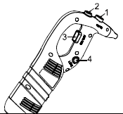
Убедитесь, что кнопка включения-выключения (№3) находится в отпущенном положении.
Подключите прибор к источнику питания.
(Пожалуйста, убедитесь, что параметры сети соответствуют значениям на шильде прибора).
Подсоедините насадку к прибору.
Нажмите и удерживайте нажатой предохранительную кнопку (№1), если она присутствует. (Комплектация и расположение кнопок в разных моделях может отличаться)
Нажмите кнопку включения-выключения (№3), и блендер запустится. Теперь отпустите предохранительную кнопку (№1).
Чтобы остановить работу прибора, отпустите кнопку включения-выключения (№3), затем отпустите блендер.

Непрерывная работа
Выполните описанные выше шаги, затем:
Пока кнопка включения-выключения (№3) находится в нажатом положении, нажмите кнопку блокировки (№4).
Отпустите кнопку включения-выключения (№3), и прибор будет работать непрерывно. Чтобы остановить прибор, нажмите кнопку включения-выключения (№3) и отпустите ее.

Регулирование скорости (данная функция НЕ для моделей с фиксированной скоростью)
Выполните описанные выше, затем:
Измените частоту вращения двигателя, повернув кнопку регулировки скорости (№2) в сторону максимальной или минимальной, в зависимости от необходимости. Благодаря саморегулирующейся системе управления скоростью, после того как вы выберете нужную скорость, она останется постоянной, даже если консистенция вашей смеси изменится.
ВНИМАНИЕ! Настоятельно рекомендуем начинать работу на моделях с регулируемой скоростью на низких мощностях (минимальная скорость)

Рабочее положение
Функция блендера:
Для лучшего управления рекомендуется держать блендер за ручку и нижнюю часть моторного блока. Кроме того, мы рекомендуем наклонять блендер под небольшим углом, чтобы раструб не касался дна контейнера. Всегда следите за тем, чтобы раструб был погружен в воду (или в смесь, которую вы готовите) на достаточную глубину, чтобы избежать разбрызгивания жидкости, и чтобы вентиляционные отверстия моторного блока не соприкасались с какой-либо жидкостью. Для достижения оптимальной эффективности во время работы две трети трубки должны быть погружены в воду (смесь).
Функция взбивания: Вы также можете держать прибор за ручку одной рукой, оставляя другую свободную руку для удержания чаши, если это необходимо. Во время взбивания венчиком мы рекомендуем вам помешивать смесь, чтобы для более эффективного получения полностью однородной массы. Мы настоятельно рекомендуем вам следить за тем, чтобы венчик не касался стенок чаши. Для достижения максимальной эффективности венчик должен быть погружен как минимум на пятую часть длины. Но ни в коем случае не погружайте держатель венчика в смесь.
ВНИМАНИЕ! При использовании венчика настоятельно рекомендуется включать низкую скорость!
ЗАПРЕЩАЕТСЯ использовать венчик для моделей с фиксированной скоростью!

Сборка и разборка прибора
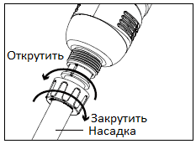
Операции по сборке и демонтажу каждого устройства прибора должны выполняться при выключенном приборе и выдернутой вилке из розетки.
1. Сборка модели: СНМ 165:
1.1. Выровняйте и вставьте муфту (5) трубки (3) или венчика (4) в муфту (2) корпуса прибора (1).
1.2. Закрутите трубку (3) или венчик (6), чтобы надежно закрепить их на корпусе прибора (1).
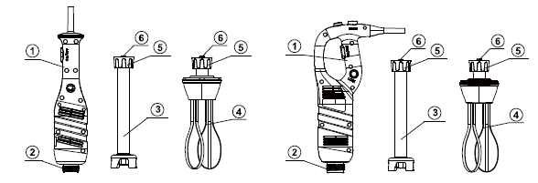

Чистка и техническое обслуживание
Правильная эксплуатация в соответствии с рекомендациями по использованию, а также своевременная чистка является залогом долговечности любой техники.
Рекомендуется проводить ежедневную очистку и санитарную обработку прибора для сохранения оптимальных вкусовых качеств, и соблюдения санитарных норм.
Пролитые продукты (супы, соусы и т.д.) следует немедленно удалять со всех внешних поверхностей.
Кроме того, важно проводить чистку прибора после использования. Чтобы удалить грязь или остатки, лучше всего протирать его мягкой влажной тканью, поскольку нержавеющая сталь легко моется.
СТРОГО ЗАПРЕЩАЕТСЯ чистить прибор струей воды под высоким давлением.
Внимание! Не используйте абразивные, высоко кислотные и высоко щелочные чистящие средства для очистки.
Всегда отключайте прибор от сети, когда он не используется, или чистке и проведении технического обслуживания.
Не используйте агрессивные или абразивные химикаты, или чистящие средства.
Никогда не погружайте прибор в воду.
После использования блендера по взбиванию горячих жидкостей охладите нижнюю часть (насадку) в холодной воде, прежде чем разбирать, дайте прибору остыть.
После завершения приготовления немедленно очистите поверхности, чтобы предотвратить прилипание продуктов к ней.
Никогда не погружайте моторный блок и его ручку в воду, протирайте их влажной тканью или губкой.
Чтобы эффективно очистить лезвия поместите соединенную с прибором насадку подходящую емкость с водой и включите на несколько секунд.
ВНИМАНИЕ! Во избежание порезов и травм никогда не прикасайтесь к лезвиям прибора, подключенного к электросети.
ВНИМАНИЕ! Всегда тщательно вытирайте лезвия после чистки, чтобы избежать появления пятен.
Никогда не погружайте держатель венчика в воду, протирайте его слегка влажной тканью или губкой.
Перед каждой работой необходимо тщательно протирать блендер с помощью моющего или дезинфицирующего средства, но ни в коем случае не используйте чистый отбеливатель. Для пластиковых деталей не используйте щелочные моющие средства. Все это может повредить внешний вид прибора, а также сам прибор.
ВНИМАНИЕ! Насадки и венчики блендера не подходят для мытья в посудомоечной машине!
ВНИМАНИЕ! Насадки для блендера и венчик нельзя полностью погружать в воду!
Хранение
Перед повторной сборкой убедитесь, что все детали сухие. Перед хранением удалите все остатки с прибора и насадок, отключите его от сети и тщательно очистите прибор и его комплектующие.
Храните прибор в сухом, защищенном от света месте при комнатной температуре.
Мы рекомендуем размещать прибор и принадлежности на "настенной вешалке" для сухого и безопасного хранения.
Диагностика неполадок
Если произошло отключение прибора от электропитания, отпустите кнопку включения-выключения (№3), проверьте источник питания и затем перезапустите прибор.
Если это произошло из-за перегрева прибора (мотора), отпустите кнопку включения-выключения (№3), затем отключите прибор от сети, подождите несколько минут, пока остынет мотор, а затем снова включите прибор.
Если вы не можете определить причину неполадки: отпустите кнопку включения-выключения, отключите прибор от сети, проверьте следующее:
1. Целостность вилки, подключенной к розетке.
2. Убедитесь, что лезвия могут свободно вращаться в раструбе, следите за тем, чтобы лезвие было очень острым. (Не трогайте лезвия руками при включенном приборе! Даже если прибор перестал работать – сначала отсоедините прибор от сети электропитания, а затем проверьте лезвия).
3. В каком состоянии находится шнур питания. Он должен быть целым. В случае поломки (надрыва провода, обнаружения оголенной части провода – немедленно свяжитесь с сервисным центром для проведения замены.
ВНИМАНИЕ! Самостоятельное вмешательство и починка автоматически снимает действующую гарантию!
Мы заботимся о наших покупателях, поэтому не можем доверять замену кому-либо, кроме специализированного сервисного центра.

Гарантийные обязательства на бытовую технику и оборудование Bufett.

1. Гарантийный срок.
Гарантия действует со дня приобретения покупателем товара. Гарантийный срок - 12 месяцев с даты покупки.
2. Гарантия действует при предъявлении подлинника документа, подтверждающего покупку изделия - чек, а также номер и дата заказа для товаров, купленных в интернет-магазине или маркетплейсе.
В случае установления в течение срока действия гарантийных обязательств дефектов товара, следствием возникновения которых не являлись причины, перечисленные ниже, производитель обязуется отремонтировать либо, если ремонт невозможен, заменить товар.
Действие гарантии не распространяется на регулярные проверки, обслуживание и ремонт естественно изнашивающихся частей либо их замену.
Гарантия не распространяется на случаи, при которых вред или неисправности возникли вследствие:
- ненадлежащего использования, неправильного монтажа и ввода в эксплуатацию, естественного износа, неправильного или небрежного обращения, использование непригодного вспомогательного оборудования, при наличии механических повреждений в результате падения или сильных ударов;
- химического, электрохимического и электрического воздействия, если они имеют место не по вине поставщика, а также вследствие несоблюдения указаний, изложенных в руководствах по монтажу, эксплуатации и обслуживанию, равно как и ненадлежащих изменений или ремонтных работ, проведенных владельцем оборудования, либо третьим лицом, а также воздействия компонентов других производителей;
- на повреждения, которые возникли по причине загрязнения воздуха из-за обильного осаждения пыли, по причине агрессивного воздействия паров, кислородной коррозии, попадания установки оборудования в непригодных для этого помещениях, либо при продолжении использования оборудования после обнаружения дефекта, при использовании неподходящих для товара запасных частей или расходных материалов;
- несчастных случаев или происшествий, или любых причин, на которые производитель не в состоянии оказывать влияние, а также в следствие воздействия молнии, воды, огня, песка и грязи, магнитных полей и ненадлежащей вентиляции.
В случае не обнаружения в изделии неисправностей, все связанные с обслуживанием расходы оплачиваются покупателем.
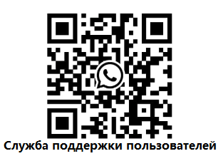
Сервисное и гарантийное обслуживание осуществляет компания ООО "Балтик Мастер МСК",
г. Москва (тел. +7 (495) 165-08-47)

Контакты производителя в Москве:
Сайт: www.bufett.ru
Тел. +7 (495) 165-08-47

ПРИЯТНОГО ПОЛЬЗОВАНИЯ!

Гарантийный талон
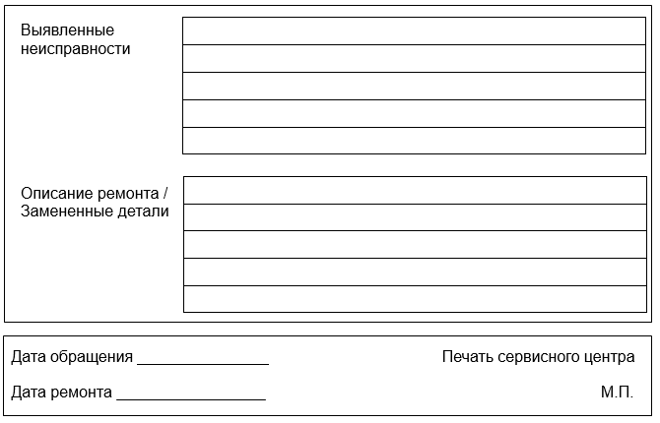
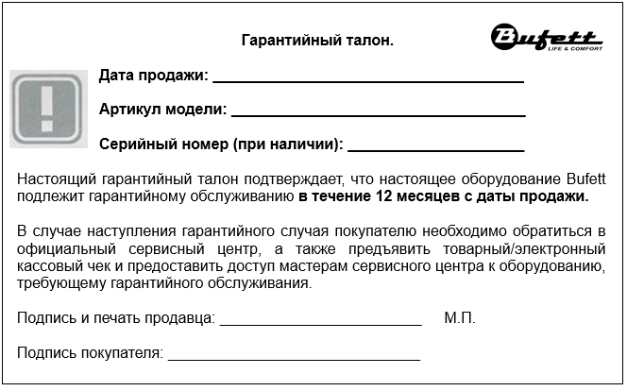Гарантийное обращение 1.

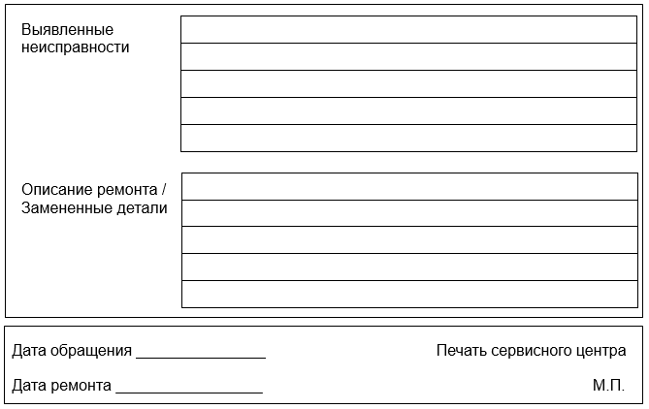
Гарантийное обращение 2.

Гарантийное обращение 3.

